Confira cinco dicas valiosas para quem vai fazer o Enem.

Não basta apenas pegar a caneta e sair resolvendo, é preciso atentar para algumas coisas que podem diminuir ou aumentar sua nota!
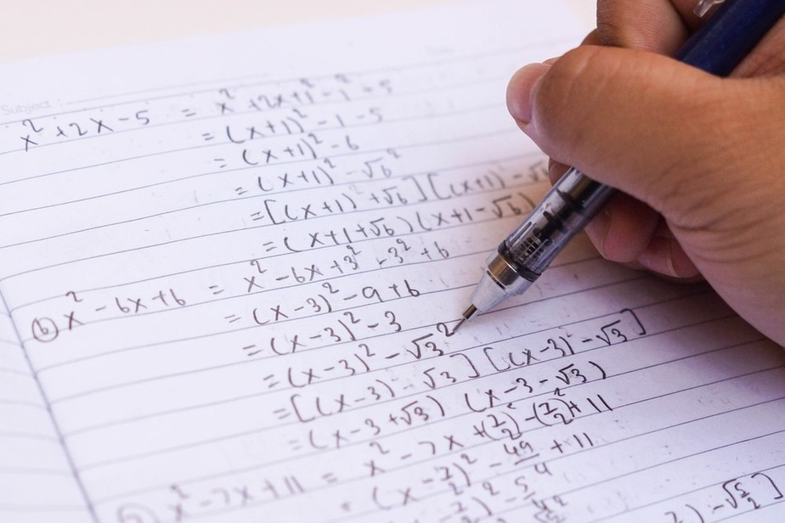

O que muitos estudantes reclamam na hora de fazer o Enem é o tempo disponível para a realização do Exame. Alguns acham curto para resolver questões que, em sua maioria, possuem grandes enunciados. Por isso, planejar bem o tempo das respostas e organizar a ordem de resolução dos itens é elemento importantíssimo e que pode interferir diretamente no resultado final da prova.
Por isso, separamos algumas estratégias que podem ser valiosas para quem está a poucos dias de realizar uma das provas mais importantes da vida, até então. Veja!
1. Provas de Matemática e Redação devem ter atenção redobrada
Essas são as que precisam receber mais atenção pois também são as que mais rendem pontos no exame. A prova de redação do Enem, por exemplo, possui 5 competências que devem ser cumpridas pelos estudantes, cada uma delas vale 200 pontos, totalizando até 1 mil pontos.
2. A precisão na hora do exame é primordial!
Acertar uma questão difícil e errar uma fácil pode baixar a nota. Então, fique atento e dê prioridade às questões que parecem fáceis e só depois parta para as mais complexas. Isso acontece por conta da forma de correção da prova do Enem, que é por meio da TRI (Teoria de Resposta ao Item), onde as questões estão divididas por grau de dificuldade entre fáceis, médias e difíceis.
Então, estudantes que acertam muitas questões difíceis tendem a acertar também as mais fáceis e médias, caso não, pode ser considerado que o aluno pode ter "chutado" as questões difíceis, e sua nota pode ser diminuída por esse fator. Já o que tem boa quantidade de acertos nas questões fáceis, alguns acertos em questões medianas e poucos acertos em questões difíceis possuem mais coerência pela TRI, nesse caso sua nota pode aumentar.
3. Planeje bem seu tempo!
Você só tem três minutos para responder cada questão. Se ultrapassar muito esse tempo em uma ou em mais questões, pode acabar ficando sem tempo para o restante das provas.
4. Chutar não é uma boa opção!
Por causa da Teoria de Resposta ao Item (TRI), que explicamos acima. O método usado para a correção da prova é capaz de identificar quando um candidato chuta questões no Exame.
5. Fique de olho nas notícias!
Você já deve saber que o Enem é uma prova que cobra muito sobre a atualidade, por isso fique de olho nos acontecimentos mais importantes dos principais portais de notícias. Uma dica é começar a seguir esses canais em suas redes sociais, como o do G1, por exemplo, assim vai conseguir acompanhar melhor e também poder se posicionar melhor perante às questões.

